Overlegtafel centrumsteden
18 april 2023
MS Teams
Wonen in Vlaanderen: Tim Jamée, Kristoff Aesseloos, Johan Baeten, Kiara Dekoninck, Jeroen Van Pottelberge, An Decorte, Dorien Van Cauwenberge, Diederik Vermeir
Deelnemers: Jasmijn Vincken, Helena Winckelmans, Jan Frans, Kathy Vandekendelaere, Marc Leonard, Ann Vanden Wyngaerd, Kurt Peeters, Fleur Baerten, Ellen De Clercq, Christien Geldolf, Martine Claeys, Eline Dewinter, Joke Goyvaerts, Patricia Vanderbauwhede, Astine Antonyan, Marjolein Eerdekens, Katleen Bols.
Maximale aanwezigheid (any moment): 25

1. Voorstellingsronde
Ann Vanden Wyngaerd: directeur Thematische Hulp bij stad Gent, vooral beleidsondersteuning
Kristoff Aesseloos: begeleider lokaal woonbeleid, Wonen in Vlaanderen
Astine Antonyan: deskkundige wonen, stad Sint-Niklaas
Johan Baeten: stafmedewerker, afdeling klantenondersteuning, Wonen in Vlaanderen
Katleen Bols: programmacoördinator wonen& energie bij Regio in Transitie
Christien Geldolf: adviseur wonen, stad Sint-Niklaas
Martine Claeys: dienst wonen Gent, beleidsmedewerker woningkwaliteit
An Decorte: begeleider lokaal woonbeleid, Wonen in Vlaanderen
Kiara Dekoninck: opleidingscoördinator, Wonen in Vlaanderen
Eline Dewinter: verhuurcoördinator markthuurkantoor, stad Kortrijk
Ellen De Clerck: consulent dienst woonregie, stad Antwerpen
Fleur Baerten: beleidsdeskundige wonen, stad Oostende
Jan Frans: diensthoofd wonen, stad Leuven
Joke Goyvaerts: woonbeleidscoördinator, stad Kortrijk
Kathy Vandekendelaere: dienst wonen, stad Roeselare (vnl. woningkwaliteit)
Kurt Peeters: adviseur woonbeleid, stad Leuven
Marc Leonard: woonbeleidscoördinator, stad Brugge
Marjolein Eerdekens: stafmedewerker woonbeleid, stad Hasselt
Dorien Van Cauwenberge: diensthoofd van dienst coördinatie en ondersteuning woningkwaliteit en premies, Wonen in Vlaanderen
Patricia Vanderbauwhede: dienst wonen, team betaalbare en diverse woning, beleidsmedewerker, stad Gent
Jasmijn Vincken: huisvestingsambtenaar IGS GAOZ, vnl. woningkwaliteit
Helena Winckelmans: dienst wonen, stad Mechelen
Diederik Vermeir: beleidsadviseur afdeling woonbeleid, woningkwaliteit en betaalbaarheid, Wonen in Vlaanderen
Jeroen Van Pottelberge: begeleider lokaal woonbeleid, Wonen in Vlaanderen

2. Verwachtingen aan de overlegtafel
Via een mentimeter werden verwachtingen aan de Overlegtafel Centrumsteden, met deze woordenwolk als resultaat:

3. Stedelijke problematieken: peilen naar onderwerpen voor de overlegtafel
Brainstorm via Miro in break out rooms

Groep “Jeroen”
- Huisvesting van buitenlandse arbeidskrachten: n.a.v. het nieuwe wetgevende initiatief in het Vlaams parlement.
- Betaalbaarheid: hoe prijzen op de huurmarkt reguleren? Dat is pionierswerk, maar het is een vraag die in meerdere centrumsteden leeft en we zoeken beter niet elk apart.
- Woningdelen: een nieuwe trend, maar vooral in grote steden dreigt dat ten koste te gaan van gezinnen, die ook geconfronteerd worden met dure woningen en een tekort aan voldoende grote woningen.
- Huisvesting van personen met een beperking is in de stad een bijzonder vraagstuk: openbare ruimte is schaarser en moet veel functies delen, niet overal kan je zomaar een voertuig parkeren of ter beschikking houden.
- Daklozenopvang is te bekijken op bovenlokaal niveau, en zelfs bovenregionaal. Nieuwe oplossingen zijn nodig, bijv. Y-foundation: https://ysaatio.fi/en/

Groep “Kristoff”
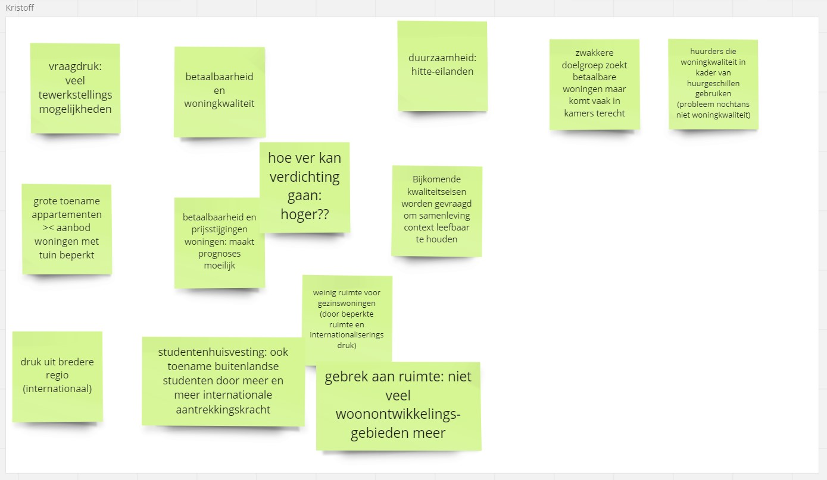
- Appartementisering: aanbod aan typologie? Hoever mag de verdichting gaan? Wat met woningkwaliteit?
- Internationale druk op de woningmarkt: werknemers, studenten vanuit het buitenland.
- Betaalbaarheid voor zwakkere groepen
- Verdichting creëert hitte-eilanden
- Zwakke groepen komen in typologieën die niet voor hen bedoeld zijn (bijv. armen in studentenhuisvesting)
- Misbruik van procedure OO, n.a.v. geschillen
- Ruimte om meer woningen te bouwen staat onder druk.

Groep “Johan”
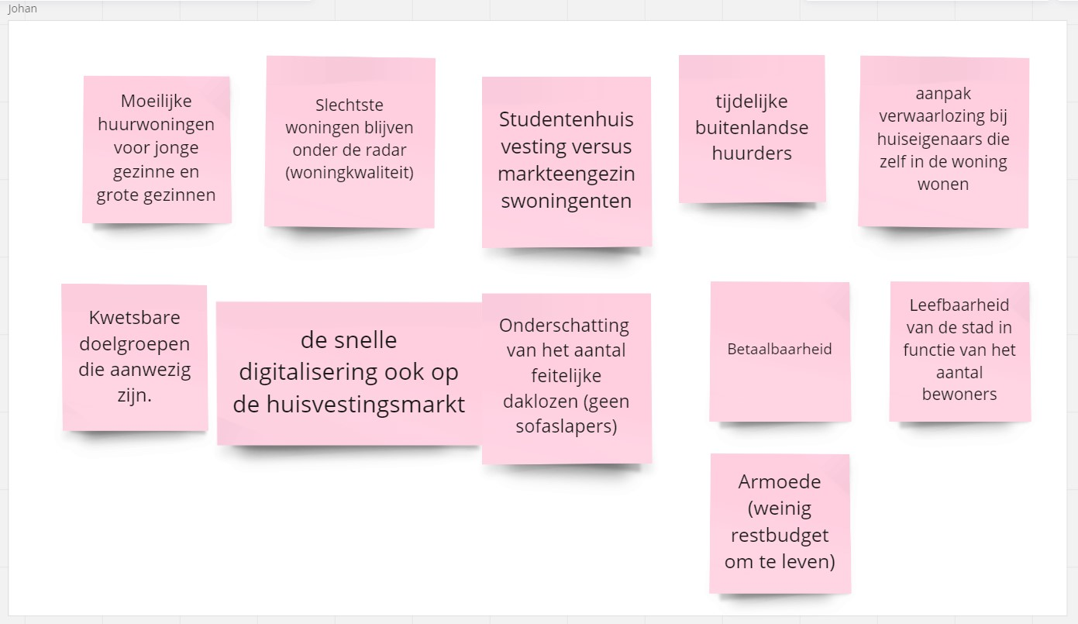
- Woningen voor jonge gezinnen en voor grote gezinnen, voornamelijk in studentensteden.
- De slechtste woningen blijven buiten beeld.
- Betaalbaarheid (zie eerder)
- Tijdelijke buitenlandse huurders
- Aanpak van verwaarlozing bij eigenaars-bewoners
- Snelle digitalisering van de huisvestingsmarkt, waar bepaalde zwakke groepen niet meer hun weg vinden
- Armoede, waardoor wonen alle uitgaven opslokt
- Leefbaarheid van de stad verzoenen met het toenemend aantal inwoners
- Onderschatting van het werkelijke aantal daklozen

Groep “Tim”
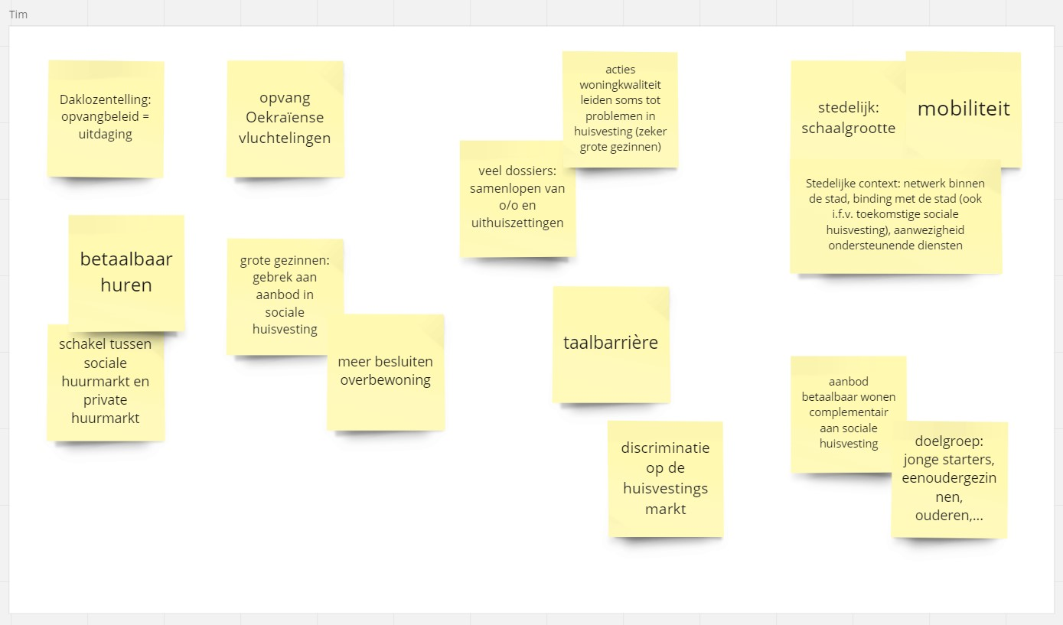
- Daklozen: opvang staat onder steeds grotere druk
- Herhuisvesting van grote gezinnen, die in sociale huur niet terecht kunnen
- Marktverhuurkantoor, dat een antwoord wil geven aan de groep die te veel verdient voor sociale huisvesting, maar moeilijk een woning vindt op de particuliere huurmarkt.
- Steden hebben een netwerk van diensten en een groter mobiliteitsaanbod, wat mensen in de stad houdt of aantrekt, ook als die het moeilijk hebben.
- Meer besluiten overbewoning de laatste tijd (te groot gezin in een te kleine woning). Ook de verhuurder stapt sneller naar de vrederechter om in zo’n geval de overeenkomst te ontbinden

4. Aanpak dakloosheid in stad Gent (Ann Vanden Wyngaerd)
(Zie ook ppt)
Roofplan om dakloosheid weg te werken tegen 2040. Dit plan is goedgekeurd door de GR.
Samenvatting:
- 932 dakloze alleenstaanden en gezinnen in Gent (inclusief zgn. “sofaslapers”); het gaat hier om mensen met een wettig verblijf (voor mensen zonder wettig verblijf is er een andere strategie)
- Aanpak gericht op het verwerven van een woning: Housing First is bewezen de meest efficiënte werkwijze
- Kenmerken:
  - Laag inkomen
  - Problemen met welzijn en gezondheid
  - Zitten in een overlevingsmodus
- Gent wil een overgang maken:
  - Meer preventie
  - Minder crisishulp, maar meer huisvesting met begeleiding
- Begeleiding hangt af van duur van de dakloosheid:
  - Nog maar kort dakloos: snel herhuisvesten, via een huurwoning met tijdelijke woonbegeleiding
  - Chronisch dakloos: een kleinere groep, maar ze hebben grotere moeilijkheden. Dat loopt met Housing First:
    - Huurwoning met woonbegeleider bij eenvoudiger problemen
    - Of huurwoning met intensieve begeleiding (“dedicated team”)
    - Voor wie een sociale huurwoning niet werkt: robuuste woningen (woningen met weinig prikkels en die weinig gevoelig zijn voor overlast tegenover de omgeving)
  - Chronisch dakloos, maar niet meer in staat zelfstandig te wonen. Daarvoor is wonen met zorg nodig. Bijv. een zorghotel zoals in Antwerpen (maar financiering is daar een grote zorg, want dit is duur).
- Meer preventie van dakloosheid uitbouwen
- Er zijn tot slot ook gewoon meer woningen nodig:
  - Meer sociale woningen
  - Y-foundation (uit Finland): een corporatie die woningen bouwt om daklozen te huisvesten – hierin graag een rol voor het Vlaams Gewest. Het is een pps-constructie, dus ook met privégeld.
  - Robuuste woningen
  - Nieuwbouw van woningen
  - Toewijzingsregels en toegang tot de particuliere huurmarkt
- Bovenlokale belangenbehartiging, omdat veel oplossingen duur zijn en gaan over problemen die wijd verspreid zijn.
Conclusies:
- Niet langer aan dakloosheid werken, maar dakloosheid beëindigen
- Meer inzetten op preventie
- Sociale huurmarkt is een belangrijke pijler in de oplossing
- Extra huisvestingsoplossingen

Bespreking:
- Leuven: 460 volwassen daklozen, en 90 kinderen (voornamelijk in woonwagens). Meer dan 60 mensen komen in aanmerking voor Housing First
- Modulaire woningen: minder geschikt voor Housing First, want het is tijdelijk, en er is geen ruimte voor.
- Begeleiding is noodzakelijk, maar middelen daarvoor zijn schaars – Leuven vreest dat de middelen tijdelijk zijn.
- Oostende: kampt eveneens met grote aantallen dak- en thuislozen. Vandaar de vraag: Hoe bereken je de benodigde begeleidingscapaciteit?
  - Dedicated Team in Gent: 8 à 10 begeleiders – exacte gegevens worden nagestuurd
  - CAW heeft eigen sectornormen, die vastliggen (en die lager zijn dan normen die een OCMW hanteert)
  - In Leuven 1VTE voor 8 Housing First'ers, mits deze nog bijkomende steun krijgen van hun sociaal netwerk.
  - Woonbegeleiding bij SVK-verhuur, met eigen middelen van de stad, met een caseload van 30 à 40 cases.

5. Ingezonden vragen
Huisvesting van grote gezinnen: bovenop de woningkwaliteit is er vaak overbewoning. Herhuisvesting van grote gezinnen is zeer moeilijk (zij stromen zeer langzaam door naar een reguliere woning). Wat zijn ervaringen?
- Leuven en Gent bevestigen dit probleem, maar hebben zelf ook geen pasklare oplossing.
- Leuven bouwt het aanbod aan noodwoningen uit, o.a. met subsidies van de oproep Noodwoningen van de minister van wonen. Maar dit lost de doorstroming nog niet op.
- Gent bouwt eveneens het aanbod aan noodwoningen uit, maar botst ook op moeizame doorstroming. Bijzonder knelpunt zijn meergeneratiegezinnen, die men vaak moet “opdelen” om een kans op de woningmarkt te creëren.
- Kortrijk heeft een puntensysteem ontwikkeld voor pijler 2 in het nieuwe toewijzingsstelsel sociale huur, met daarin voorrang voor grote gezinnen in moeilijkheden. Tekort aan aanbod is echter ook hier reëel.
- Een apart probleem vormt de gezinshereniging, en hier zou de regelgeving mogelijkheden moeten komen om al voor de gezinshereniging een aangepaste woning te betrekken.
Procedures woningkwaliteit leiden vaker tot een uithuiszetting. De verhuurder zet sneller de stap. Aanleiding voor dakloosheid is vaker onbewoonbaarheid. Zonder dat de mogelijkheden voor versnelde toewijzing of huursubsidies is verruimd. Het nieuwe technisch verslag leidt vaker tot een onbewoonbaarheid.
- Leuven bevestigt de trend. Leuven gaat wel vaker zelf initiatiefnemen om het gebrek te bekijken dat aanleiding gaf tot onbewoonbaarheid.
- De term onbewoonbaarheid duikt snel op, maar soms kan dat snel opgelost. Hasselt plant een nuance aan te brengen, want herhuisvesting in elk geval is onmogelijk.
- Gent verwijst al door naar het verhuurderspunt in een vroeg stadium, na verslag, voor het besluit. De stad biedt een transitwoning aan wanneer eigenaars werken willen uitvoeren.
- Opgelet: een huurcontract kan zo maar niet ontbonden worden voor de vrederechter ten voordele van de verhuurder, want die is in fout. Bovendien kan enkel opgezegd op basis van de wettelijk opzeggronden
- Het zijn ook niet altijd de verhuurders die opzeggen naar aanleiding van een OO.
- Bijkomende vraag: meer onbewoonbaarverklaringen, maar zijn die dan onterecht?
  - Probleem is vaak (Oostende): te lage borstwering, vaak maar enkele centimeters, geen slot op de hendels meer toegelaten. (Gent sluit zich aan bij de opmerking over het gebrek 'borstweringen' en zeker bij appartementen waar men afhankelijk is van een algemene vergadering om werken te mogen uitvoeren.)
  - Soms gaat het over gebreken die geen risico vormen voor veiligheid en gezondheid, maar moeilijk oplosbaar (bijv. gemeenschappelijke delen in een studentenwoning, die apart staan, dat leidt tot onbewoonbaarheid, maar is niet oplosbaar).
  - Genk sluit aan bij de opmerking over borstweringen. Genk geeft ook ruimte aan verhuurders om gebreken weg te werken (besluit uitstel voor werken, bijv. voor dakisolatie en borstwering). Een idee is om tussentijds na te gaan of het nog steeds onbewoonbaar is, en niet enkel nog ongeschikt – maar dat vraagt extra werk. Een probleem is dat onbewoonbaarheid moeilijk verenigbaar is met lang uitstel. Ook al zijn de problemen soms klein (bijv. verkeerd geplaatste wasmachine).
- Waarschuwingsprocedure: acht Oostende niet haalbaar wegens de strakke timing.
Hoe werken steden rond chronische daklozen?
- Er blijken niet de juiste mensen aan tafel te zitten om hierop te antwoorden.
- Antwerpen heeft voor chronisch daklozen (met multiproblematiek, o.a. drugs) het zgn. “zorghostel” opgericht, met 22 plaatsen.
FBUH: in Oostende leidt dit bij de helft van de aanvragen tot een resultaat (en werkt dus behoorlijk). Voorzien steden nog eigen middelen?
- In Leuven zeer weinig gevallen. De stad heeft uithuiszettingen met coronamiddelen bestreden. Genk maakt er ook weinig gebruik van.
- Gent combineert FBUH met eigen begeleiding
- Kortrijk meldt dat het niet werkt voor het doelpubliek van het markthuurkantoor. Ook al hebben ze een laag inkomen, en problemen. Maar zij willen geen associatie met het OCMW.

6. Evaluatie
Graag een evaluatie: https://nl.surveymonkey.com/r/DX6GWDG
Wat deelnemers meenemen:
- Dezelfde problemen komen terug in veel steden, en dat het overal zoeken is (men staat niet alleen)
- Meer inzetten op preventie is het ordewoord van dit overleg
- Belangstelling voor het Roofplan van Gent
- Graag een rol voor Vlaanderen: oppikken van knelpunten waarop steden vastlopen.
- Ervaringen (vnl. met procedures woningkwaliteit) breder delen
Wonen in Vlaanderen stelt voor om ook een keer fysiek een overlegtafel te organiseren in het najaar. Deelnemers uit steden die verder af liggen van Brussel vragen om zo’n fysieke overlegtafel dan in een ruimer kader te organiseren (als onderdeel van een dagprogramma), om de verplaatsing naar Brussel zinvol en efficiënt te houden.
Suggesties voor thema’s zijn nog steeds welkom.

